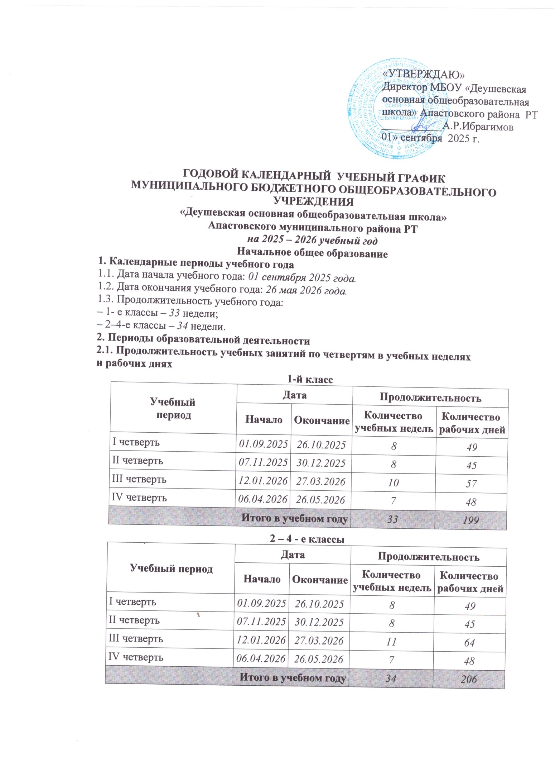

2.2. Продолжительность каникул, праздничных и выходных дней
1-й класс
Каникулярный период | Дата |  | Продолжительность  каникул, праздничных и  выходных дней в  календарных днях
Каникулярный период | Начало | Окончание
Осенние каникулы | 27.10.2025 | 06.11.2025 | 11
Зимние каникулы | 31.12.2025 | 11.01.2026 | 12
Дополнительные  каникулы | 14.02.2026 | 22.02.2026 | 9
Весенние каникулы | 28.03.2026 | 05.04.2026 | 9
Летние каникулы | 27.05.2026 | 31.08.2026 | 99
Праздничные дни |  |  | 4
Выходные дни |  |  | 57
Итого |  |  | 196
2 – 4 - е классы
Каникулярный период | Дата |  | Продолжительность  каникул, праздничных и  выходных дней в  календарных днях
Каникулярный период | Начало | Окончание
Осенние каникулы | 27.10.2025 | 06.11.2025 | 11
Зимние каникулы | 31.12.2025 | 11.01.2026 | 12
Весенние каникулы | 28.03.2026 | 05.04.2026 | 9
Летние каникулы | 27.05.2026 | 31.08.2026 | 92
Праздничные дни |  |  | 4
Выходные дни |  |  | 59
Итого |  |  | 184
3. Распределение образовательной недельной нагрузки
Образовательная  деятельность | Недельная нагрузка в академических часах
Образовательная  деятельность | 1-й класс | 2-й класс | 3-й класс | 4-й класс
Урочная | 21 | 26 | 26 | 26
Внеурочная | 10 | 10 | 10 | 10
4. Расписание звонков и перемен
1-й класс
Образовательная  деятельность | Сентябрь – октябрь | Ноябрь – декабрь | Январь – май
1-й урок | 08:00–08:35 | 08:00–08:35 | 08:00–08:35
1-я перемена | 08:35–08:45 | 08:35–08:45 | 08:35–08:45
2-й урок | 08:45–09:20 | 08:45–09:20 | 08:45–09:20
Динамическая пауза | 09:20–10:00 | 09:20–10:00 | 09:20–10:00
3-й урок | 10:00–10:35 | 10:00–11:35 | 10:00–11:35
3-я перемена | 10:35 – 10:45 | 10:35–10:45 | 10:35–10:45
4-й урок | 10:45-11:20 | 10:45–11:20 | 10:45–11:20
4-я перемена | 11:20-11:30 | 11:20–11:30 | 11:20–11:30
5-й урок | 11:30-12:05 | 11.30:12:05 | 11:30-12:05
Внеурочная  деятельность | с 12:20 | c 12:20 | c 12:20
2 – 4 - е классы
Урок | Продолжительность урока | Продолжительность  перемены
1-й | 08:00–-08:45 | 10 минут
2-й | 08:55–09:40 | 15 минут
3-й | 09:55–10:40 | 20 минут
4-й | 11:00–11:45 | 15 минут
5-й | 12:00 – 12:45 | 15 минут
Внеурочная деятельность | c 13:00 | –
5. Организация промежуточной аттестации
Промежуточная аттестация проводится в переводных классах с 15 мая 2026 года по 22 мая 2026 года без прекращения образовательной деятельности по предметам учебного плана.
Формы промежуточной аттестации учащихся начального общего образования
Учебные предметы | Формы промежуточной аттестации
Русский язык | 1 класс  2 класс  3 класс  4 класс | КО  ГО /списывание  ГО/диктант  ГО/итоговая работа
Литературное чтение | 1 класс  2 класс  3 класс  4 класс | КО  ГО/чтение  ГО/работа над текстом  ГО/работа над текстом
Родной (татарский) язык | 1 класс  2 класс  3 класс  4 класс | КО  ГО/диктант  ГО/диктант с грам. заданием  ГО/итоговая работа
Литературное чтение на родном (татарском) языке | 1 класс  2 класс  3 класс  4 класс | КО  ГО/работа над текстом  ГО/работа над текстом  ГО/работа над текстом
Иностранный (английский) язык | 1 класс  2 класс  3 класс  4 класс | -  ГО/чтение  ГО/аудирование  ГО/говорение
Математика | 1 класс  2 класс  3 класс  4 класс | КО  ГО/контрольная работа  ГО/контрольная работа  ГО/итоговая работа
Окружающий мир | 1 класс  2 класс  3 класс  4 класс | КО  ГО/собеседование  ГО/тестирование  ГО/практическая работа
Основы религиозных культур и светской этики | 1 класс  2 класс  3 класс  4 класс | -  -  -  зачет
Изобразительное искусство | 1 класс  2 класс  3 класс  4 класс | КО  ГО/практическая работа  ГО/практическая работа  ГО/практическая работа
Музыка | 1 класс  2 класс  3 класс  4 класс | КО  ГО/сообщение  ГО/собеседование  ГО/практическая работа
Труд (технология) | 1 класс  2 класс  3 класс  4 класс | КО  ГО/практическая работа  ГО/практическая работа  ГО/практическая работа
Физическая культура | 1 класс  2 класс  3 класс  4 класс | КО  ГО/тестирование  ГО/тестирование  ГО/тестирование

